**Atelier PC**

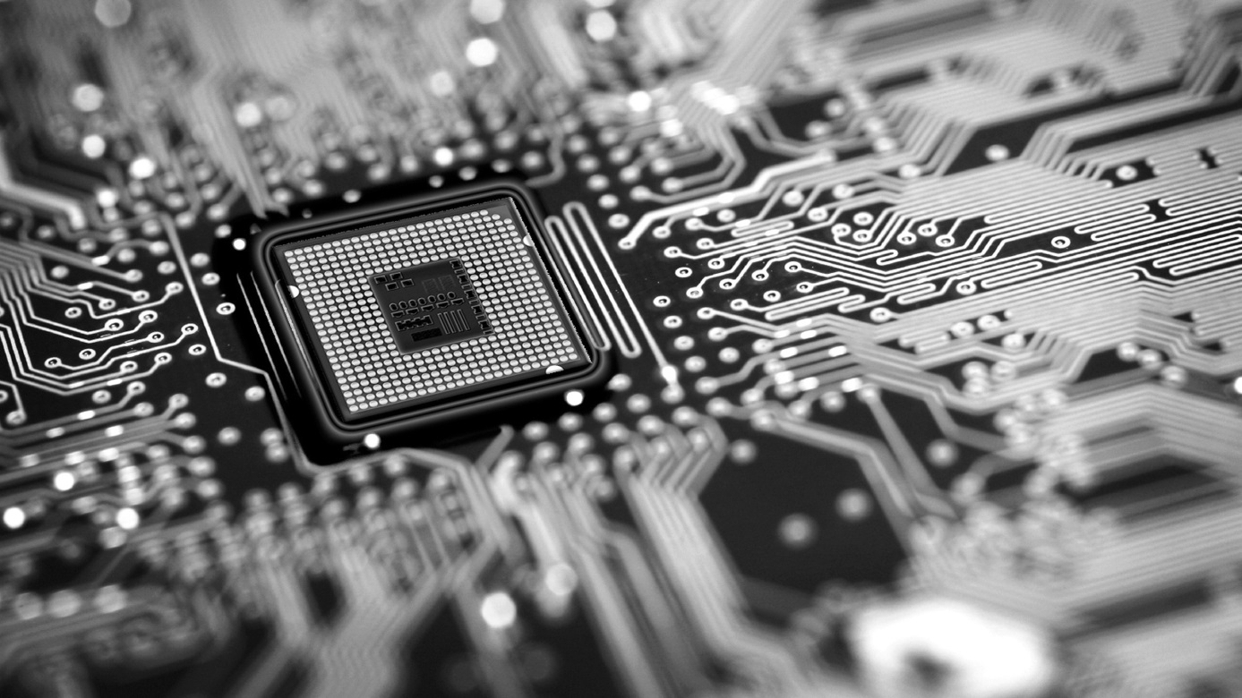

Le meilleur du travail d’un élève de deuxième année réuni dans un seul document !

Des rapports ! Du travail !

Il y a aussi un journal de bord, pour savoir ce qu’il s’est produit chaque vendredi sur ce navire dirigé vers l’archipel fédéral de capacité.



Atelier PC

Table des matières

Rapports 2

Journal 3

Vendredi 27.01.16 3

# Rapports

## Construction d’un capteur électromagnétique

J’ai eu l’idée de construire un capteur électromagnétique en utilisant ma guitare électrique un jour. Je l’ai posée alors que le gain était assez élevé proche de mon ordinateur. Puis je me suis rendu compte du fait que le capteur de guitare pouvait capter les ondes électromagnétiques. J’ai alors passé pas mal de temps a capté les ondes de divers objets chez moi à l’aide de ma guitare. Puis je me suis dit qu’il serait intéressant de le fabriqué moi-même. Il y avait bien un label en Europe de l’est qui en vendait des déjà construit, mais pour un prix de 100+ CHF  et un temps d’attente indéterminé.

Cela me semblait très cher pour ce que c’était. Je suis allé dans un magasin spécialisé de guitare, Lead Music, pour leur demander s’ils avaient des Pick-Up de guitare d’occasion. Et ils en avaient effectivement, pour 50 CHF.

C’était déjà la moitié du prix de ce que demandais le label pour leur engin.

Voici à quoi ressemble le Pick-up de guitare « Seymour Duncan (SH6B 1158) » :

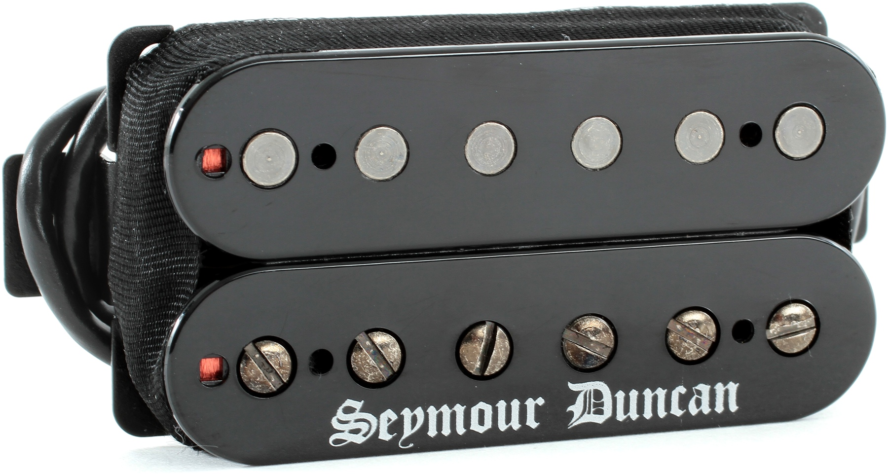

Ne possédant pas d’amplificateur de petite taille portable j’ai décidé de connecter le Pick-Up directement au Jack 6mm femelle que j’ai pu me procurer grâce à au professeur. Il me l’a donné gratuitement donc une fois encore les coups sont toujours la moitié que si j’avais acheté le capteur neuf.

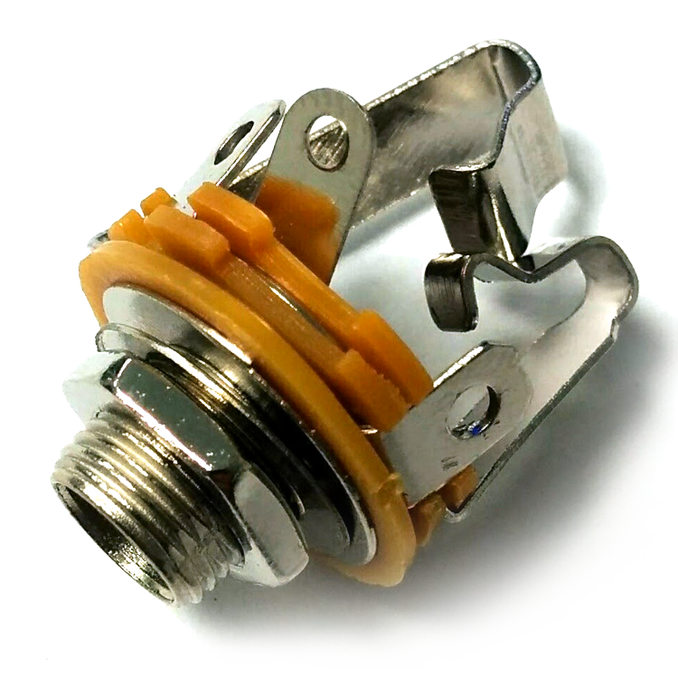

Voici ce à quoi ressemble le jack :

J’ai soudé les câbles dénudé du Pick-Up sur les parties appropriées du Jack. Je me suis servi de plan de référence tel que ceux-ci :

Je n’ai pas de photo de la soudure. Après un essai non satisfaisant j’ai trouvé le bon arrangement pour faire fonctionner le capteur. Puis j’ai soudé la bonne disposition. J’avais dans l’idée de faire un boitier pour le capteur mais je pensais que les soudures seraient suffisamment robustes.

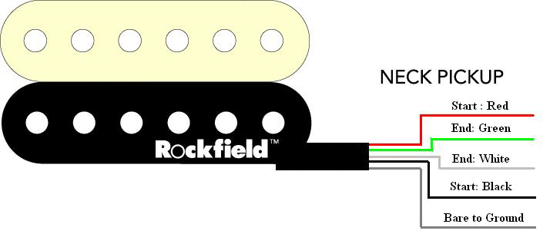

Après l’avoir ramené chez moi avec les soudures à vif je l’ai utilisé pendant la soirée et une des soudures a cassée. J’ai compris qu’il était primordial que j’ai un boitier pour que la soudure des câbles ne bouge pas.

J’ai donc acheté un boitier au professeur la semaine d’après. J’ai ressoudé les câbles correctement bien évidemment.

Après un long travail de bricolage chez moi voici le résultat, peu esthétique mais fonctionnel pour un total de 50 francs et 20 centimes :

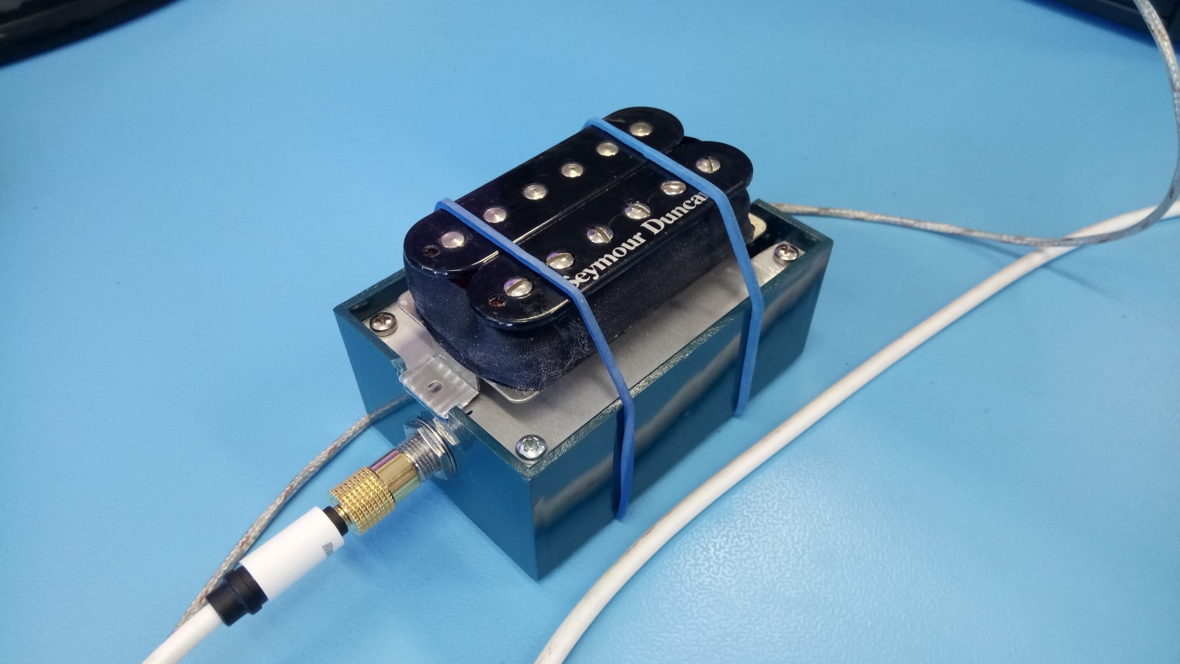

Enregistrement provenant du capteur lorsqu’il est approché des écrans de mon poste de travail.



## Apart PCR3000R MK II

### Présentation

The Apart PCR3000RMKIII is a professional multisource CD/USB/SD-card music player with integrated FM RDS and DAB+ tuner. In addition the unit now also has an internal Bluetooth receiver which can be connected to any music source, smartphone or computer equipped with a Bluetooth connection. Furthermore PCR3000RMKIII is equipped with multiple independent analog outputs, coaxial and optical digital output for the CD/USB/SD player and a RS232-port for use with integrated control systems.

There is a USB and SD-card slot on the front and another USB-input on the back of the unit (to avoid people from taking the memory stick out). The unit has an operation mode switch at the back to choose between Auto Play and Cue. When the PCR3000RMKIII is in Auto Play mode, the unit will always start playing automatically when it’s powered on. In Cue mode the unit will always wait for a play command after power is restored or another track is selected.

### Présentation Hercules

Hercules SETUP utility is useful serial port terminal (RS-485 or RS-232 terminal) , UDP/IP terminal and TCP/IP Client Server terminal. It was created for HW group internal use only, but today it's includes many functions in one utility and it's Freeware! With our original devices (Serial/Ethernet Converter, RS-232/Ethernet Buffer or I/O Controller) it can be used for the UDP Config.

Hercules is great utility if you are working with the serial and Ethernet devices & interfaces.

General useful parts :

Serial port terminal (COM5 and higher support)

TCP/IP Client terminal (similar to "Telnet")

TCP/IP Server "terminal"

UDP "terminal"

For HW group devices only :

UDP Config utility (IP, Port, MASK, GW setting)

Test mode (TCP/IP terminal with TEA authorization support and NVT (Network virtual Terminal) parser for remote I/O pins control.

The Hercules SETUP is compatible with our free Virtual Serial Port, you can debug applications connected to remote serial port using Windows 2000 or higher.

# Journal

## Vendredi 27.01.17

Création de ce fichier, toutes les dates du journal en avance. Réflexion intense sur quel travail je pourrais faire lors des prochain cours.

## Vendredi 03.02.17

Capteur électromagnétique

## Vendredi 10.02.17

Caméra super 8

## Vendredi 24.02.17

Capteur électromagnétique

## Vendredi 03.03.17

Capteur électromagnétique

## Vendredi 10.03.17

Visite HEPIA

## Vendredi 17.03.17

Rapport sur le capteur électromagnétique

## Vendredi 24.03.17

## Vendredi 03.04.17

## Vendredi 10.04.17

## Vendredi 17.04.17

## Vendredi 24.04.17

## Vendredi 31.04.17

## Vendredi 07.05.17

## Vendredi 14.05.17

## Vendredi 21.05.17

## Vendredi 28.05.17

## Vendredi 05.06.17

## Vendredi 12.06.17

## Vendredi 19.06.17

## Vendredi 26.06.17

## Vendredi 02.07.17

## Vendredi 09.07.17

## Vendredi 16.07.17

## Vendredi 23.07.17

## Vendredi 30.07.17